Obecní úřad Páleč
zve všechny děti, rodiče, prarodiče a ostatní občany
dne 28. 10. 2018 na akci
„Uspávání broučků“
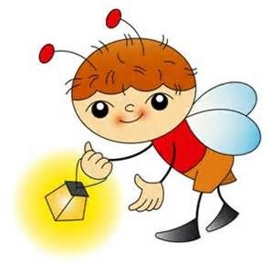

Sraz v 14 hodin před budovou OÚ.
V 14,15 hodin odchod na okružní trasu po obci.
Na závěr malé občerstvení a teplé nápoje.

Lampiony, světýlka a lucerničky s sebou

Děti v kostýmu broučků a berušek jsou vítáni

***************

Děti si budou malé lucerničky a svého broučka vyrábět samy.

Přijďte ve středu 17.10. a 24.10. 2018 v 16,30 hodin do herny
na OÚ Páleč, kde si vše potřebné připravíme.

Přineste si pouze malou zavařovací sklenici.

